Bloco 4
Diversidade Biológica

A história ilustrada das Plantas - Alunos

Parte 1: Exercício individual (40 minutos)
Complete a árvore adicionando o nome de cada grande grupo nas terminações e as inovações evolutivas mais relevantes. Será fornecida uma folha com o esquema da árvore e duas listas, uma contendo o nome dos grupos vegetais e a outra as inovações evolutivas (sinapomorfias).

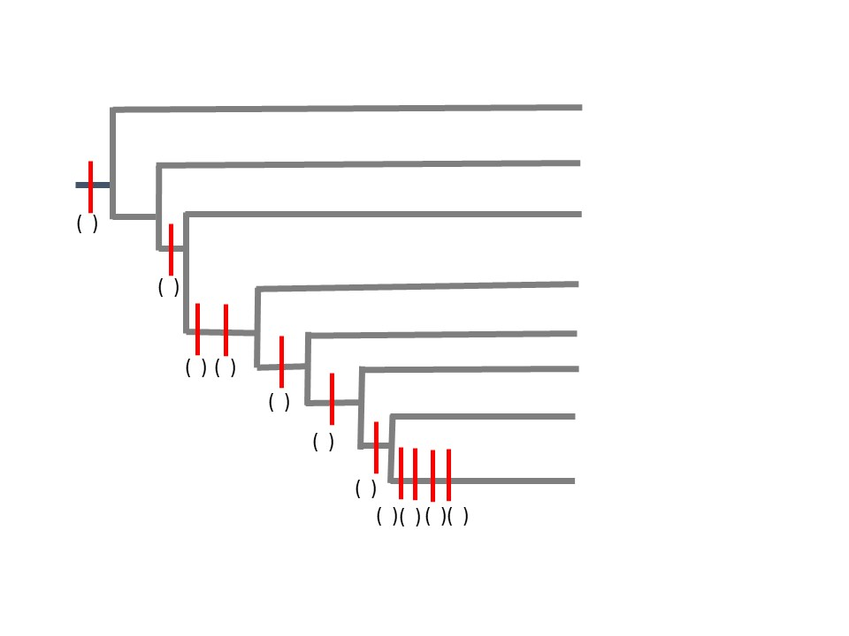
Parte 2: Exercício em grupo (20 minutos)
Após preencher a árvore, organizem-se em grupo de cinco pessoas para discussão entre os integrantes a fim de chegarem a uma ideia comum referente ao exercício.
Parte 3: Construção da história das plantas (1 hora)
Junto com os seus professores, construa a história ilustrada das plantas utilizando os cartões com palavras e imagens, e representantes vivos dos grupos. Os mestrandos podem ainda representar os diferentes grupos de plantas e contar a sua história. A história poderá ser construída no quadro ou no chão.

